护岸挡墙施工方案 全文共1页，当前为第1页。
中交一公局第三工程有限公司曹妃甸化工园区
河道工程

钢筋混凝土挡墙护岸
施工方案

编制：

内部评审：

内部审批：


中交一公局第三工程有限公司
曹妃甸化工园区河道工程项目部
2016年4月7日

目 录
护岸挡墙施工方案 全文共2页，当前为第2页。
一、编制说明 1
1、编制目的 1
2、参考文献及相关规范 1
二、工程概况 1
1、总体工程概况 1
2、工程数量 3
三、工程特点、难点 3
1、工程特点 3
2、本项工程难点 3
四、施工计划安排 4
五、主要人员及劳动力计划、设备、材料配置及技术要求 4
1、人员组织 4
2、机械组织 5
3、材料供应 5
六、施工工艺流程 6
七、施工方法与施工工艺 6
1、垫层浇筑 6
2、管桩填芯钢筋安装 6
3、承台钢筋绑扎 6
4、承台模板支设 7
5、混凝土浇筑及养生 8
6、挡墙钢筋施工 10
7、挡墙模板支设 11
8、挡墙混凝土浇筑 13
9、挡墙混凝土养护 14
10、混凝土拆模与拆模后养护 14
11、倒滤层、变形缝施工 15
12、墙后回填 15
八、质量控制标准 15
1、承台、挡墙钢筋 15
2、模板 16
九、安全施工措施 19
1、安全施工管理体系 19
2、现场安全制度 20
3、安全用电及防台风防雷击措施 20
4、安全防火措施 21
十、文明施工措施 21
十一、事故应急救援预案 22
1、事故应急救援的方针与原则 22
2、危险源分析 22
3、组织机构与职责 22
4、物资准备 23
5、应急响应 23
护岸挡墙施工方案 全文共3页，当前为第3页。
6、现场恢复 26
7、其它 26

河道工程现浇护岸挡墙施工方案
护岸挡墙施工方案 全文共4页，当前为第4页。

一、编制说明

1、编制目的
旨在明确曹妃甸化学工业园区河道工程管桩工程的施工顺序、工艺标准、验收规范及项目相关规定，确保施工的每道工序及工程质量符合质量管理程序文件规定及验收规范要求。

2、参考文献及相关规范
（1)曹妃甸化学工业园区河道工程施工图设计文件
（2）《工程测量规范》 （GB50026-93）
（3)《混凝土结构工程施工质量验收规范》（GB50204--2002）
（4)《水运工程质量检验标准》(JTS257—2008）
(5)《港口工程桩基规范》（JTJ167—4—2012）
（6）《水利水电工程施工质量检验与评定规程》（SL176-2007）
（7）《水运工程混凝土施工规范》（JTS202-2011）
(8）《水运工程混凝土质量控制标准》（JTS 202—2-2011）
(9）《混凝土外加剂应用技术规范》（GB 50119-2003）
(10）《建筑施工模板安全技术规程》（JGJ 162—2008）

二、工程概况

1、总体工程概况
本项目位于河北省唐山市曹妃甸化学工业园区。共包括石化北河、石化南河、石化西河、石化西河南段、经一河和曹妃河共计六条河道。项目的建成将对石化园区景观与防洪产生双重影响。
①石化北河起点位于规划的石化西河起点相交，终点与石化东河相交，河道全长3088米。设计面宽30米，深度为4.5米，护岸形式为PHC管桩基础钢筋混凝土挡墙.
②石化南河起点位于甸头立交南侧，与石化西河终点相接，终点与规划中的石化东河起点相接,河道全长3143米。设计面宽为20米，深度4.5米，护岸形式为PHC管桩基础钢筋混凝土挡墙。
③曹妃河起点位于通岛路与钢厂北路交叉口左150米处,起点与石化西河南段相交，终点与规划中的石化东河起点相交，河道全长2815米。设计宽度为50米,平均深度约4。5米，大部分为互嵌型生态砌块植草护岸，现浇钢筋混凝土导梁.
护岸挡墙施工方案 全文共5页，当前为第5页。
④石化西河北段全长6030m,位于迁曹连接线东侧,北起三港池南岸线，南端与曹妃河连通,设计面宽30m，深度4.7m，护岸采用PHC管桩基础钢筋混凝土挡墙。
⑤石化西河南段北起曹妃河西端与曹妃河起点连接，南至中石油储备基地南侧，全长5100米,设计宽度为30/16。5米，深度约4。7米，具有管桩基础钢筋混凝土挡墙护岸、钢板桩基础钢筋混凝土挡墙护岸两种护岸形式。
⑥石化西河南二段北起石化西河南段终点，南与石化南河相接，全长1172米，河道设计宽度25米，深度约4。5米，具有管桩基础钢筋混凝土挡墙护岸、山皮石换填基础钢筋混凝土挡墙、钢板桩基钢筋础混凝土挡墙三种护岸形式.
六条河道护岸结构虽略有不同，但形式基本一致，除曹妃河、石化西河南段部分护岸为钢板桩基础、导梁式护岸外,其余全部为“L型”护岸结构。以石化南河、石化北河为例：护岸标准节段长度为10。353m,挡墙厚度均为35cm,一般段（A1型）挡墙承台宽2。4m、厚50cm ,墙高2m，；与雨水管道接口处挡墙（A2型）承台宽3.6m、厚50cm，墙高为3。6m。具体结构形式如图2。1。1、图2.1。2所示：
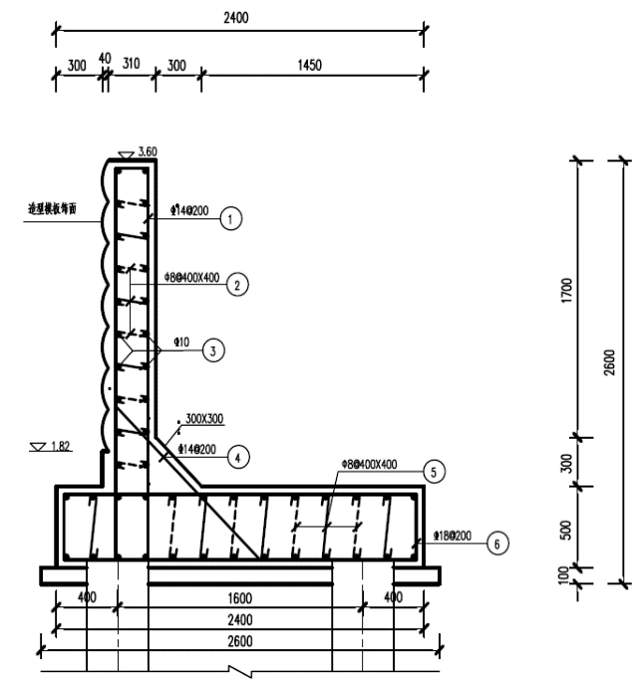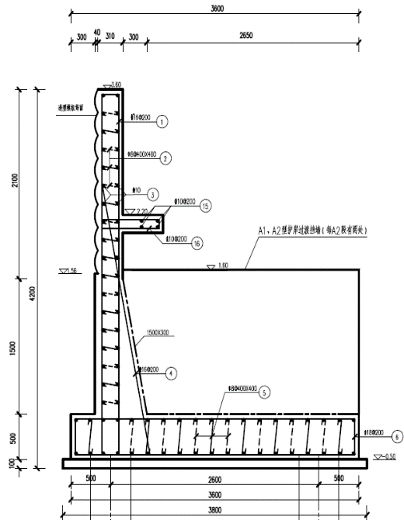
A1型挡墙断面图 A2型挡墙断面图
以上内容仅为本文档的试下载部分，为可阅读页数的一半内容。如要下载或阅读全文，请访问：https://d.book118.com/927066032152006053

